《甲骨文合集补编》12787辨伪
（首发）

王恩田
山东省博物馆
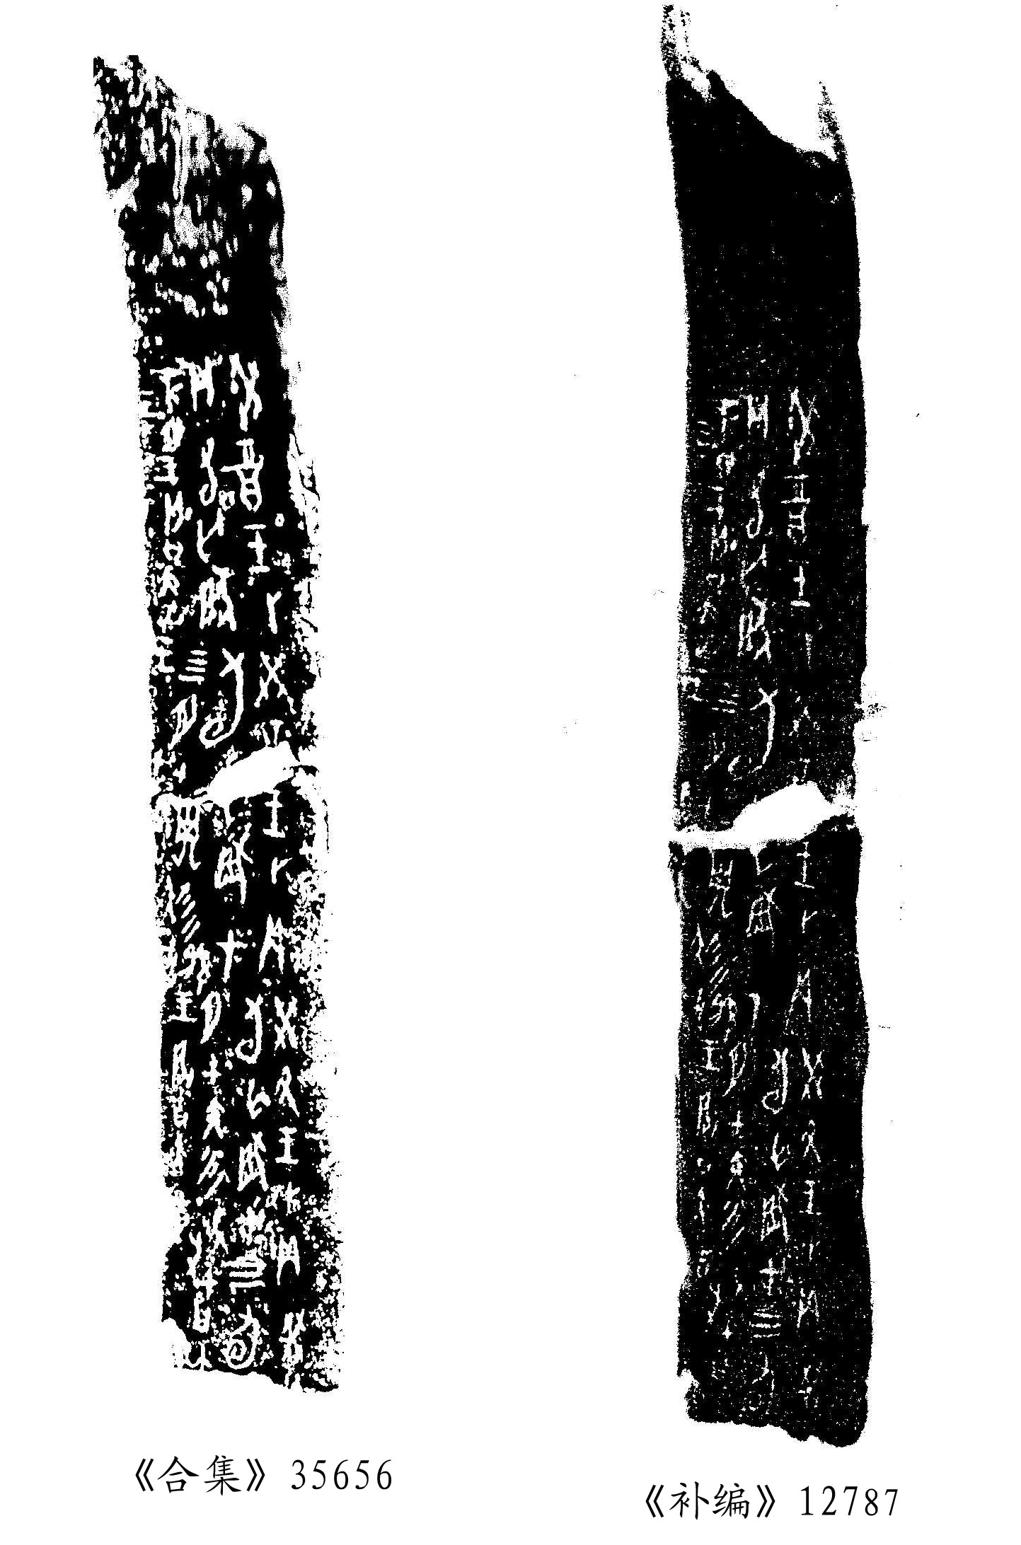
左边一片卜甲是著录于《合集》35656。右边的一片著录于《补编》12787。《补编》的一片字迹纤细模糊，显然是以《合集》35656为蓝本后刻的。

